21.09.22 4 клас

**Тема. Сучасні пристрої та служби для співпраці**

**Очікувані результати заняття:**

4 ІФО 4-3.2-5 розпізнає, де зберігається програма та її дані (на пристрої чи онлайн)

4 ІФО 5-4.1-5 узгоджує з дорослими завантаження файлів та програм;

**Поміркуйте:**

1. Чому Інтернет називають павутиною?
2. Чи існує карта Інтернету?

**Опрацюйте інформацію**

**Співпраця в Інтернеті** – процес, при якому люди разом займаються інтелектуальною, науковою або практичною діяльністю.

**Які можливості дає людині співпраця в Інтернеті?**

Співпраця в Інтернеті дозволяє людям спілкуватися в будь-який час та з будь-якого місця та обмінюватися інформацією, співпрацювати в спільних документах, вчитися разом, спільно приймати рішення та вирішувати проблеми, що з’являються.

Існують сайти, на які можна надсилати свої розповіді, повідомлення, задавати питання. Все це можна прочитати, обговорити, поділитися своїми враженнями, тобто знайти людей зі спільними інтересами та захопленнями.

**!**Але перш ніж співпрацювати з іншими людьми, ми повинні розуміти ким є ці люди для нас та кому ми можемо довіряти.

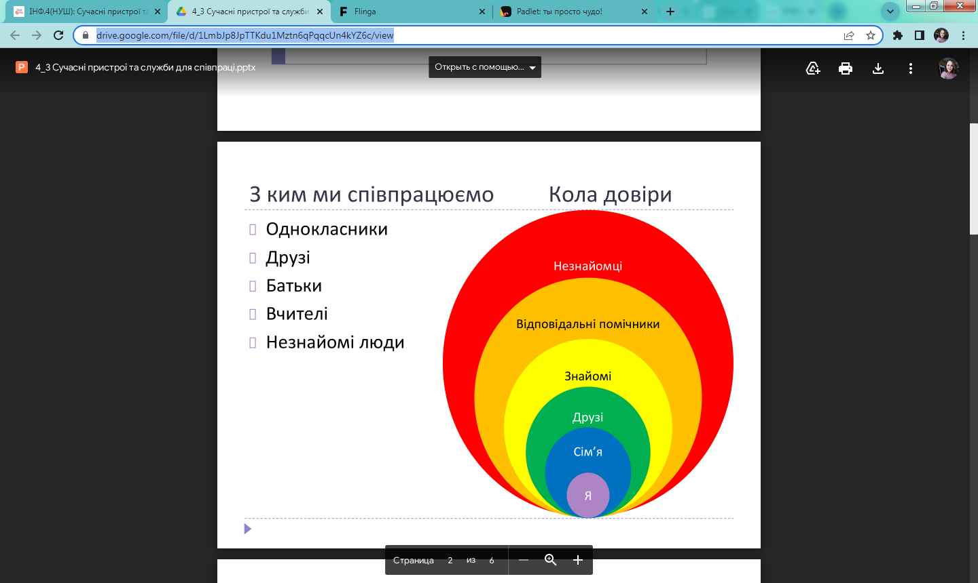

**Перегляньте презентацію за посиланням:**

<https://drive.google.com/file/d/1LmbJp8JpTTKdu1Mztn6qPqqcUn4kYZ6c/view>

**Створіть свій аватар:**

<https://powerpuffyourself.com/#/en/my-powerpuff/create>

<http://doppelme.com/>

<https://avatarmaker.com/>

<http://www.wimpyourself.com/>

<https://www.pixton.com/>

**Сервіси спільних дошок:**

<https://padlet.com/>

<http://linoit.com/>

<https://flinga.fi/>

<https://miro.com/>

**Виконайте завдання:**

Перейдіть на онлайн дошку за посиланням нижче, та напишіть свого улюбленого героя мультфільму. Перегляньте відповіді своїх однокласників, та поставте реакцію, які сподобались найбільше.

<https://padlet.com/balagelizaveta/65dl1k9wqk9jysc1>